Glasfaserausbau in Muldestausee – Erste UGG-Bewohner:innen surfen im stabilen Glasfaserinternet
Muldestausee/Ismaning, 11.12.2025: Ein toller Moment für Muldestausee: Nachdem im Januar 2025 der Spatenstich für den Glasfaserausbau durch Unsere Grüne Glasfaser (UGG) erfolgte, wurde nun in den Gebiete Burgkemnitz und Muldenstein das Glasfasernetz in Betrieb genommen. Die ersten Haushalte in diesen Teilgebieten surfen damit ab sofort im ultraschnellen und stabilen Glasfasernetz von UGG.
„Der Ausbau in Muldestausee macht sichtbare Fortschritte. Dank des Anschlusses der ersten Haushalte an das Glasfasernetz von UGG können nun immer mehr Menschen von stabilen Gigabit-Geschwindigkeiten profitieren – ein wichtiges Signal für die digitale Zukunft der Gemeinde“, so Anke Ludwig, Home Connection Manager bei UGG. „Unsere Teams arbeiten, gemeinsam mit den Teams unseres Ausbaupartners, der netel Group Deutschland, kontinuierlich daran, nun auch die nächsten Haushalte an das schnelle Netz von UGG anzuschließen, damit bald auch die gesamte Gemeinde vom stabilen UGG-Netz profitieren kann. Wir bedanken uns für die konstruktive Zusammenarbeit mit der Gemeinde in den letzten Monaten, für das in uns gesteckte Vertrauen und für das Verständnis und die Geduld der Bürger:innen während der Ausbauarbeiten“.
„Der Glasfaserausbau ist ein entscheidender Schritt für den Anschluss unserer Gemeinde an das moderne Zeitalter und für die Digitalisierung vor Ort – mit all den Vorteilen, die das mit sich bringt. Umso mehr freue ich mich darüber, dass die ersten Haushalte in Muldestausee nun von schnellem Internet profitieren können und dies auch bald für die Ortsteile gilt, in welchen momentan der Ausbau noch stattfindet.“ Kommentiert Bürgermeister Ferid Giebler den Glasfaserausbau in seiner Gemeinde.
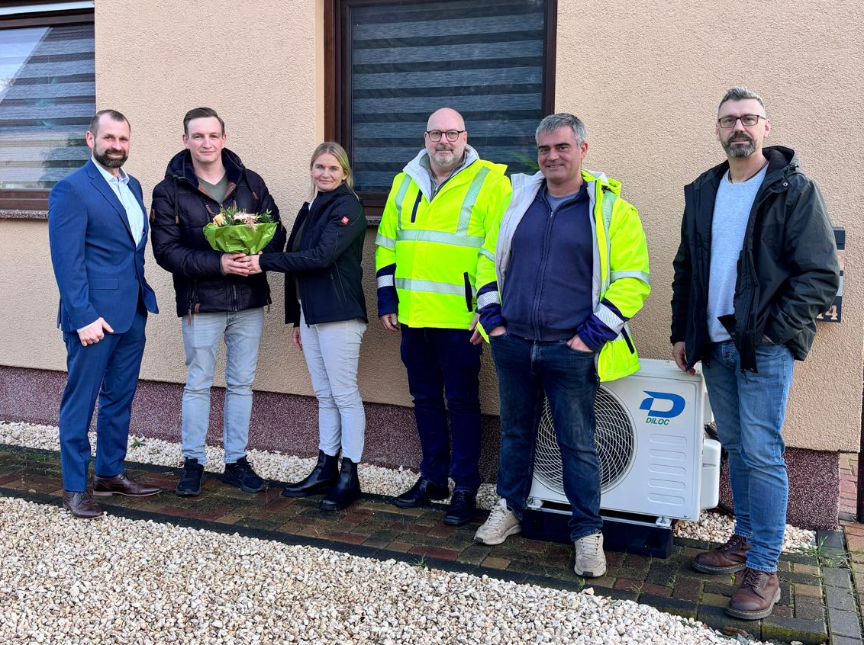
Die ersten Bürger:innen in Muldestausee surfen auf dem schnellen Glasfaser-Internet von UGG, auf dem Bild v.l.n.r.: Ferid Giebler (Bürgermeister Gemeinde Muldestausee), Glasfaser Kunde Marcel Vaupel, Anke Ludwig (Home Connetion Manager, UGG), Anders Person (Projekt Direktor netel GmbH), Francisco Moreno (Bauleiter netel GmbH), Daniel Stummer (Ortsbürgermeister Muldenstein)
Nach der Inbetriebnahme der ersten Verteilerpunkte, der sogenannten PoPs (Point-of-Presence), Anfang September in Muldenstein und Ende November in Burgkemnitz, konnten nun die erste Bürger:innen aktiviert werden und das schnelle Glasfaser-Internet nutzen. In den nächsten Wochen wird noch damit begonnen, Kund:innen in weiteren Ortsteilen anzuschließen. Bis Ende 2026 sollen dann alle Bewohner:innen in Muldestausee an das Glasfasernetz von UGG angeschlossen sein.
Ein starkes Signal für die digitale Zukunft in Muldestausee
Der Glasfaserausbau ist ein bedeutender Schritt für die Zukunftsfähigkeit der gesamten Gemeinde. Ob für Familien, Unternehmen, Bildungseinrichtungen oder die Verwaltung – die neue Infrastruktur schafft langfristige Perspektiven und stärkt die Attraktivität des Standorts.
Die Bürger:innen können künftig von stabilen, leistungsfähigen Internetverbindungen profitieren – eine wichtige Grundlage für modernes Arbeiten, Lernen, Kommunizieren und Leben.
Individuelle Kontaktmöglichkeiten für Bürger:innen
Interessierte Bürger:innen haben nach wie vor die Möglichkeit, sich für einen Glasfaseranschluss zu entscheiden, solange die Bauarbeiten fortwähren. Nur so kann der Haushalt direkt im anschließenden Ausbau berücksichtigt werden.
- Alle Infos zum Glasfaserausbau in der Gemeinde gibt es auch unter www.unseregrueneglasfaser.de/gemeinden/muldestausee
- Eine telefonische Tarif-Beratung, und auch auf Wunsch gleich ein Abschluss, ist über die Bestellhotline 089 20 19 45 31 (Mo. – Fr.: 9 bis 17.30 Uhr) möglich.
- Bei Fragen zu den Anschlüssen können die Bürger:innen sich an die UGG Service-Hotline unter 0800 410 1 410 wenden.
- Eine persönliche Beratung für Wohnungswirtschaftliche Unternehmen wie Hausverwaltungen, Wohnungsbaugesellschaften oder -genossenschaften wird zusätzlich angeboten. Möglich ist dies entweder telefonisch unter 089 20 19 59 69 (Mo. – Fr.: 9 bis 17 Uhr) oder per E-Mail an wohnungswirtschaft@unseregrueneglasfaser.de

Über Unsere Grüne Glasfaser
Unsere Grüne Glasfaser (UGG) ist ein 2020 gegründetes Gemeinschaftsunternehmen der Allianz und Telefónica. UGG verlegt modernste Glasfasernetze und stellt diese allen kooperierenden Internetdienstanbietern offen zur Verfügung. Glasfaser-Endkunden können so frei zwischen den regional verfügbaren Internetanbietern wählen. Die Glasfaserleitungen werden dabei direkt bis in jedes Haus verlegt, sogenanntes Fiber-To-The-Home (kurz: FTTH). Damit treibt UGG die Digitalisierung in den mit schnellem Internet unterversorgten Regionen Deutschlands voran und sichert die digitale Teilhabe sowie die Wettbewerbsfähigkeit dieser Regionen. Unsere Grüne Glasfaser bietet zusätzlich als einer der wenigen Glasfasernetzbetreiber spezielle Services und Lösungen für Mehrfamilienhäuser und Wohnungswirtschaften an.

Pressekontakt:
Unsere Grüne Glasfaser
M: communications@ugg.tech
Agenturkontakt:
We. Communications
WE-UGG@wecommunications.com

